### 计算物理报告

徐熠 3160103037 求物1601

### *1. Phase Transitions of Ising Model and XY Model*

Ising模型和XY模型都是比较简单的用来描述铁磁体的数学模型，两者都能描述铁磁体的平均磁矩在温度变化时的一级相变。

在Ising模型和XY模型中，假设每个原子都有一定的磁矩，它们的磁矩可以有一系列不同的取值。对于Ising模型，磁矩取向为离散的-1和1，而XY模型中磁矩的取向为[0,2]。两个模型关于磁场部分的哈密顿量就可以分别写成如下的形式。

Ising Model

其中，为耦合强度，为外磁场。

XY Model​

其中的参数意义和 Ising 模型相同，只不过由于取向变多，外场变为一个二维矢量。

在接下来的内容中，不考虑外场的作用。

#### 平衡态的建立

在体积和温度不变时，系统总是会向自由能更小的方向演化，这就会导致能量和熵的一种“竞争”——温度高时，较大的熵对应的自由能更小；温度较高时，较低的能量能使自由能更小。为了建立在一定温度下的平衡态，先简单介绍一下马尔可夫链（Markov Chain）。

##### 1.1 Markov Chain

如果一个随机变量序列的第 k 次结果仅受第k−1次结果的影响，称这个序列为马尔可夫链（Markov Chain）。设 X(k) 为该序列的第 k 次结果的随机变量，则对于每对状态 i 和 j，第 k 次尝试时的转移概率（也就是在第 k 次尝试时恰好发生从结果 i 转移到结果 j 的概率定义为

最终得到的状态是该马尔可夫链的平稳分布。

##### 1.2 Metropolis 方法

利用Metropolis方法来建立马尔可夫链，实现稳态的建立。

系统在由非平衡态向平衡态演化的过程中，总是趋向于能量更小的方向。所以我们可以利用Monte Carlo模拟，随机抽取一个晶格进行改变，目标是让整个系统接受能量更低的状态。而Metropolis方法给出了这个过程中接受变化的概率：

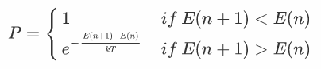从上式可以看出，若翻转后能量降低，则接受该概率，但是对于能量升高的情况，仍然以一定的概率接受并且这一概率与能量差和系统所处温度都有关系（k为玻尔兹曼常数，可令其为1）。

我们可以简单定性地理解一下这个式子。对于能量升高的情况，仍以一定的概率接受，这样做是为了能够逃出局部最小值，或者可以理解为系统在某些扰动下，能够先跨过某个势垒向更低的态演化。同时，可以看出，当T越大时，这种情况越容易发生，这体现了温度高时，体系中原子的运动比较剧烈，更有可能产生扰动。

#### 模拟过程

1.选取N×N个格点，随机初始化取向（Ising为±1，XY为[0，2π]$）。

2.设置K轮循环，在每个循环中，做N×N次（平均每个粒子都有一次翻转机会，也可以选为aN×N）随机抽取并翻转，计算前后的体系总能量的变化，以Metropolis准则判断是否接受该翻转。

3.改变温度T，重复2中的过程，并计算K轮循环过后系统的平均磁矩，可以对每个温度重复多次取平均。

上述模拟中的K和N均为可调参数。

#### 模拟结果

##### 3.1 Ising 模型

在 T = 0.5 和 T =5 的情况下的模拟结果。

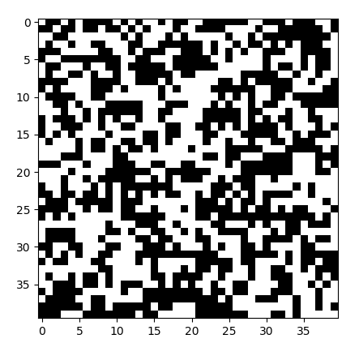(1) T = 5

(2) T = 0.5

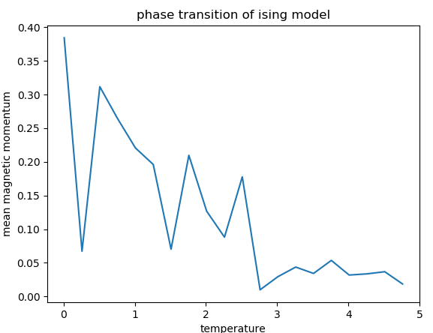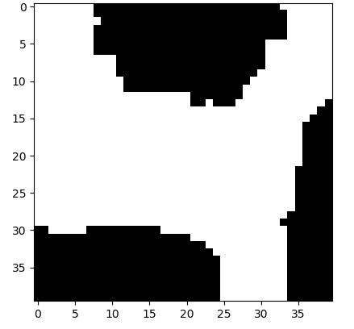平均磁矩和温度的关系

从前两张图可以看出，在 T=5 的温度下，系统的平衡态仍处在一个比较混乱的状态；在 T=0.5 的温度下， 系统达到的稳态非常有序，具有相同磁矩的原子聚集在一起形成块状。

从最后的相变图中可以看出，在温度较低时，系统的平均磁矩较大，即对外表现出净总磁矩，在温度较高时，系统的平均磁矩很小，可以从图中读出临界温度2.7。

##### 3.2 XY 模型

同样地，先在 T = 5 和 T = 0.5 的情况下分别进行模拟建立稳态。

(1) T = 5

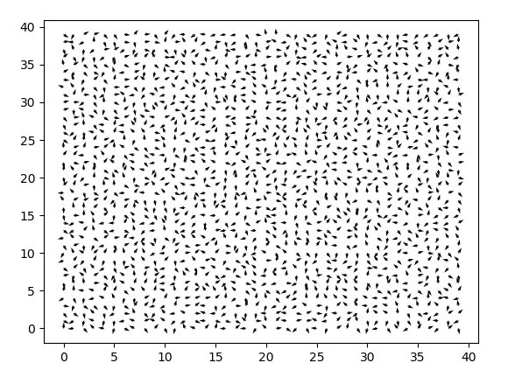可以用箭头表示每个原子的指向

或者用像素图表示不同的取向（右边的colorbar对应0到2）

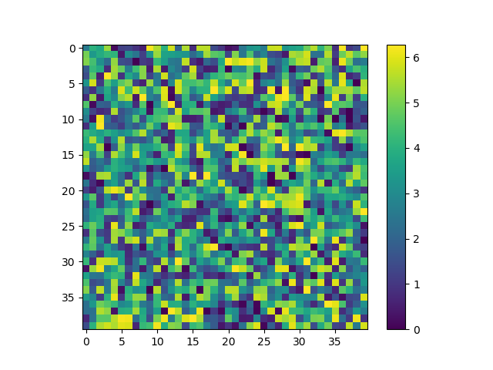(2) T = 0.5

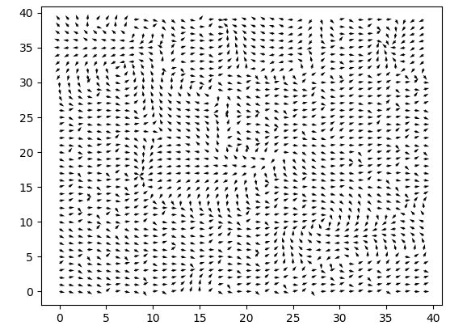

平均磁矩和温度的关系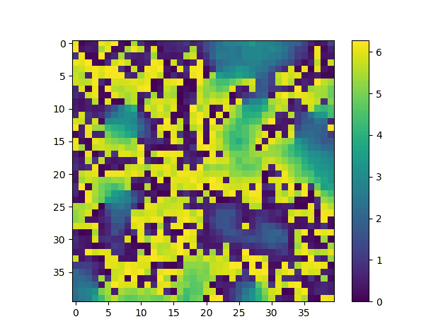

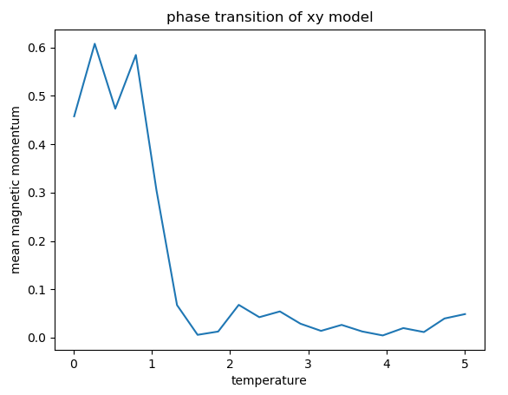

同样可以看出，对于XY模型，在 T=5 时，模拟得到的系统状态比较混乱，而在 T=0.5 时，原子磁矩取向相近的原子聚拢在一起形成块状。而由相变图可以得到临界温度1.3。

另外再补充一点，利用Griffiths inequality, Ginibre, Aizenman和Simon[1]等人证明了下述关系式：

从而可以得到

模拟的结果符合这一结论（1.3 < 1/2 *2.7)。

### *2. Interference of Two Condensates[2]*

玻色-爱因斯坦凝聚这一宏观量子现象在凝聚态物理种有着重要的地位，其在临界温度以下时在动量空间的凝聚对应着全局U(1)对称性的破缺。玻色-爱因斯坦凝聚的相关理论为理解和实现超流超导都提供了重要的基本模型，其中有很多有意思的现象。

在接下来的内容里，就主要来推导和数值模拟两个玻色爱因斯坦凝聚体的干涉。为了描述玻色-爱因斯坦凝聚体，我们利用 Hartree-Fock 方法来推导其宏观波函数。

总波函数

对于一个玻色-爱因斯坦凝聚体，其哈密顿量可以写为：



其中，m为玻色子质量，为玻色子散射长度。

接下来，利用 Hartree-Fock 自洽场方法，我们有



对每个单粒子的变分项都要求其系数为0，可以得到



其中，，上式为单粒子波函数满足的 Gross-Pitaevskii 方程。

进一步地，如果我们把玻色-爱因斯坦凝聚体看作一个整体，那么从前面单粒子的GP方程可以得到其能量的形式，从而得到整个玻色-爱因斯坦凝聚体的波函数（或者叫序参量）满足的 GP 方程



含时形式可写为

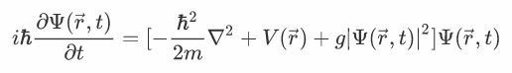

其中对整体波函数的归一化条件为。

#### 两个玻色-爱因斯坦凝聚体的干涉

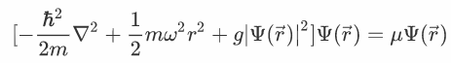考虑到该含时的GP方程为非线性偏微分方程，情况较为复杂，我们可以考虑先求解一维情况。同时，两个玻色-爱因斯坦凝聚体的初态可以由下式确定：

在实验中，要产生用于干涉的两个玻色-爱因斯坦凝聚体，可以考虑用一束激光将原先的一个玻色-爱因斯坦凝聚体一分为二，然后，在 t=0 时刻将外场撤去开始让它们演化。另外需要说明的是，认为两个玻色-爱因斯坦凝聚体在干涉的过程中保持独立。我们可以认为，如果两者要均匀地混为一体，则这个过程是需要通过两者所包含的粒子的碰撞来实现的，这里假设在热力学极限之下，混合这一过程的弛豫时间要远小于干涉过程，所以可以认为两者的成分互相独立。

##### 1.1 无量纲化

取



并且使归一化到1，可以得到：

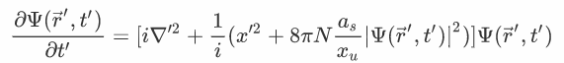

撤去外场，把项扔掉。

##### 1.2 数值求解

为了求解该方程，采用Crank-Nicolson方法。

对应的参数：

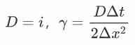

利用

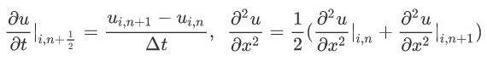

得到迭代格式：



非线性项

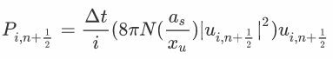

矩阵形式可以写为



其中，，n为时刻，J为空间格点数。

对于非线性项，为了保持二阶精度，在更新F时使用策略

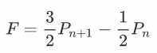

实际模拟时，选取两个谐振子基态函数进行测试，每次迭代后归一化（这里的归一化因子和初始时保持一致）。

**1.3 稳定性分析**

这里仅考虑线性部分的稳定性，然后通过实际数值求解的结果，我们可以看看非线性项会对结果产生的影响。

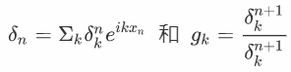利用噪音展开：

代入迭代格式中，化简可以得到

解得，即无条件收敛。

**1.4 参数设置**

粒子数 1000



初态波函数分别为



它们还需要在给定区间内离散归一化。

**1.5模拟结果与分析**

1. 无非线性项的演化

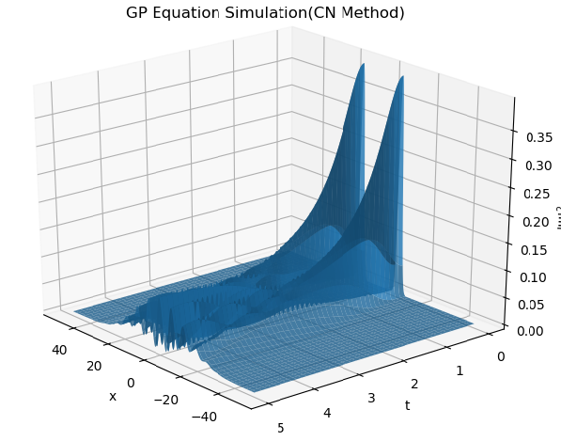

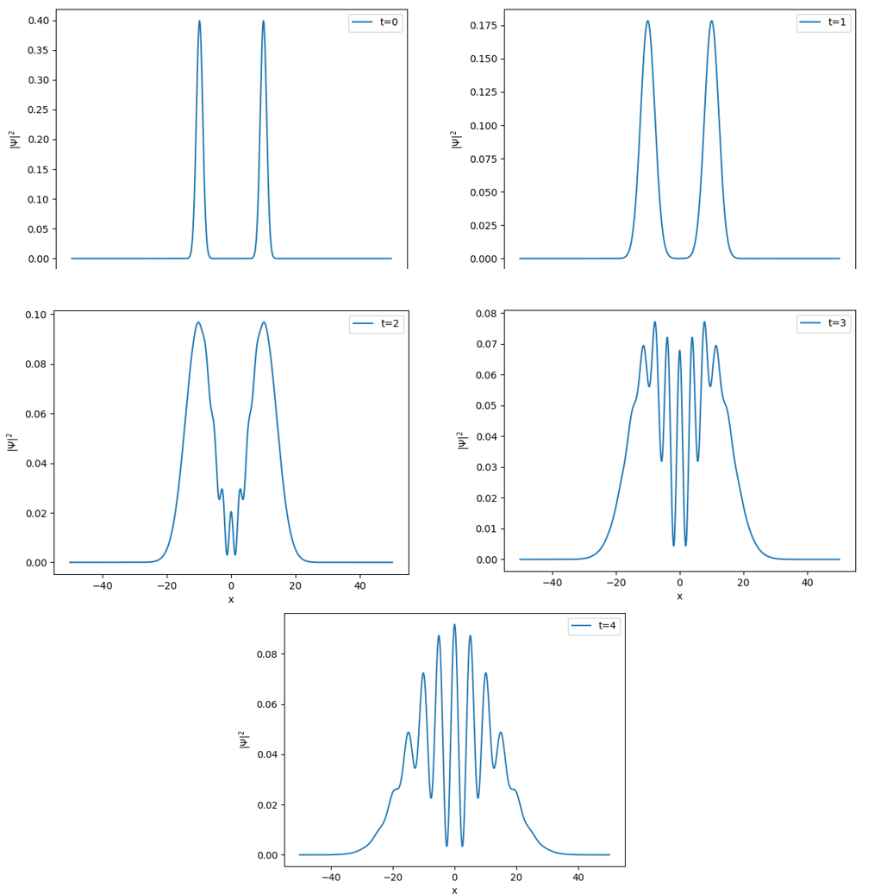

1. 有非线性项

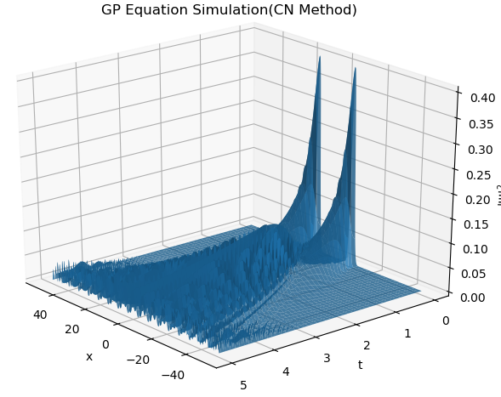

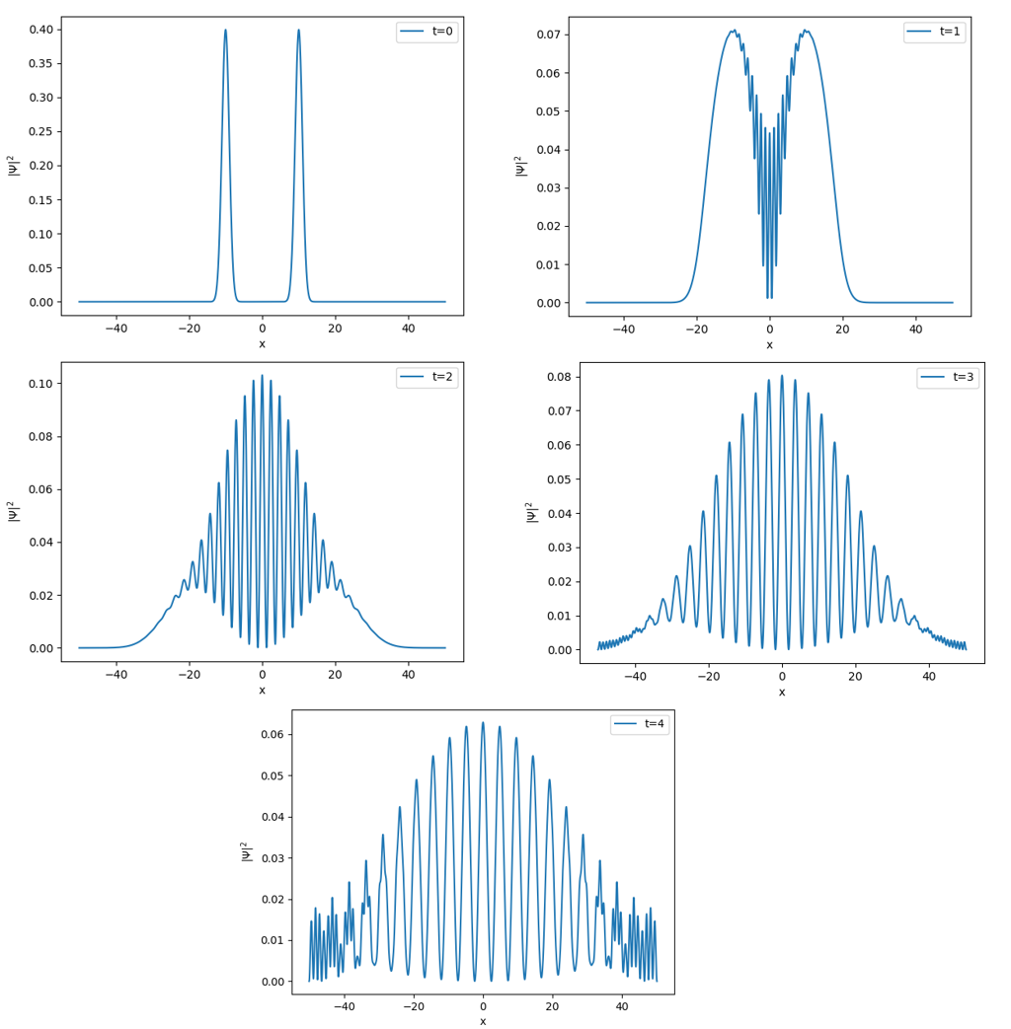

从以上结果可以看到，若没有非线性项，则两者波函数的传播就是两个高斯波包的弥散形成的叠加，干涉部分的波峰也比较稀疏。当引入非线性项时，两个凝聚体的波函数干涉程度突然提高，干涉区域的变化明显，干涉的区域也更大。该模拟结果也和论文[2]中的模拟结果一致，而在那里还与实验进行了比对。在物理意义上而言，非线性项对应着玻色爱因斯坦凝聚体内部粒子之间的碰撞，而如果没有这一非线性，意味粒子可以重合不会发生碰撞，体系也无法达到一个平衡态，从而导致的结果也就是有着病态结论（一级相变和三级相变的矛盾）的理想的玻色爱因斯坦凝聚模型。

当然，在该数值模拟中还存在着很多不足，比如随时间演化，边缘处出现了一些感觉不太合理的锯齿状，我认为这个可能与边界条件或者非线性给数值求解带来的不稳定性有一定的关系，后续还可以针对这些问题作出改进。

### *References*

[1] Aizenman, M.; Simon, B. (1980). "A comparison of plane rotor and Ising models". Phys. Lett. A. **76**.

[2] W. Hoston and L. You, Phys. Rev. A 53, 4254(1996)

[3] Kerson Huang. Statistical Mechanics. [M] New York: John Wiley and Sons, 1987. 286-302.